Tournament Platform

Contents

I. Giới thiệu 4

1.1 Giới thiệu: 4

1.2 Goals: 4

1.3 Scopes: 4

II. Mục đích 4

III. Mô tả chung 5

IV. Yêu cầu dành cho Admin User 5

1.4 Developer 5

1.5 Supper Admin 5

1.6 Content editor 5

1.7 Một số layout đề nghị: 5

V. Yêu cầu dành cho End User 10

1.8 Site Map 10

1.8.1 Landing page 10

1.8.2 Homepage 10

1.8.3 Serie 10

1.9 Use Case 10

1.10 Chi tiết tính năng 10

1.10.1 Trang chủ 10

1.10.2 Thông tin giới thiệu Serie 10

1.10.3 Tin tức liên quan thuộc Serie 10

1.10.4 Đăng ký tham gia 10

1.10.5 Kết quả cá nhân 12

1.10.6 Danh sách đội thi đấu 12

1.10.7 Thông tin chi tiết đội đấu 12

1.10.8 Danh sách thành viên của đội đấu 12

1.10.9 Thông tin thành viên 12

1.10.10 Lịch thi đấu của giải 12

1.10.11 Kết quả thi đấu của một giải 13

1.10.12 Thông tin chi tiết của từng trận đấu 13

VI. Yêu cầu khác 13

1.11 Quality 13

1.12 Performace 13

1.13 System 13

1.14 UX 13

VII. Yêu cầu đặc biệt cho việc test 13

VIII. Risks/Issues 13

IX. Change Request 14

|  |  |  |  |  |
| --- | --- | --- | --- | --- |
| **#** | **Description** | **Draft by** | **Aproved by** | **Finished Date** |
| 1 | Yêu cầu cho CMS Tool | VinhVT | NamNT2 | 8-Jan-2014 |
| 2 |  |  |  |  |
| 3 |  |  |  |  |
|  |  |  |  |  |

# Giới thiệu

## Giới thiệu:

Tổ chức các giải đấu là hoạt động thường niên của các sản phẩm game. Mộng Tam Quốc đã có trang web giải đấu, nhưng đặc thù riêng cho sản phẩm, các game khác thì chưa có.

Do đó, G1 mong muốn xây dựng một **Tournament** **Platform** dùng cho tất cả các game thuộc G1 nhằm cung cấp thông tin giải đấu tập trung, nhanh chóng, dễ dàng, và End User dễ đăng ký tham gia thi đấu, thuận tiện cho VNG trong việc quản lý giải đấu. Ngoài ra, đây sẽ là phương tiện giúp VNG nâng tầm tổ chức giải đấu, nâng cao giá trị game thủ.

## Goals:

Xây dựng website **đưa thông tin về giải đấu**, **nhận thông tin đăng ký**

* Hỗ trợ sản phẩm: Boom, Gunny ( sau này là các sản phẩm khác của G1)
* Mức độ ưu tiên và quan trọng: Priority 1
* Timeline Target:
* Domain:

## Scopes:

Tournament Platform sẽ bao gồm các modules sau:

1. Content Management System
2. Product Management
3. Admin User Management
4. End User Management
5. Ad Management
6. Tournament Schedule, Creation and Registration
7. Competitor Management
8. Historical Results and Ranking Table
9. Live Score and Live Streaming with comments
10. Photo and Video Gallery
11. Betting and Betting Management

# Mục đích

Tài liệu này nhằm mô tả chi tiết yêu cầu của các **tính năng, logic tính năng** cần xây dựng cho website giải đấu trên.

Do đó, nếu tìm hiểu về yêu cầu theo từng module trên thì tham khảo file ….docx

# Mô tả chung

Tham khảo file TournamentPlatform.mmap để hình dung về các giải đấu.

# Yêu cầu dành cho Admin User

Sau đây là mô tả yêu cầu tính năng của CMS Tool và các đối tượng sẽ sử dụng CMS Tool.

## Developer

Có thể thực hiện các tác vụ sau trên CMS:

* Thêm, xóa, sửa: layout, css, template, block, seo content, …
* Cấu hình các thông số cho phép down | public website

## Supper Admin

Có thể thực hiện các tác vụ sau:

* Thêm, xóa, sửa: Product, Group, Admin Users
* Phân quyền cho Group theo nội dung trên website | sản phẩm
* Sửa nội dung menu

## Content editor

Thực hiện được mọi tác vụ theo phân quyền đã qui định:

* Quản lý tin tức
* Quản lý photo, video
* Quản lý giải đấu, lịch thi đấu, kết quả thi đấu
* Quản lý thành viên, đội đấu
* Tổng hợp các reports, xuất dữ liệu ra excel.
* Quản lý các banner quảng cáo trên website.

## Yêu cầu khác

Tool ghi log lại các thao tác của User.

Yêu cầu tính năng hoạt động chính xác, ổn định, không quan trọng UX.

Mọi thông tin như lịch thi đấu, lịch sử thi đấu, thông tin chi tiết của trận đấu đều do Admin input thông tin vào tool. ( Do **CHƯA** lấy thông tin tự động in-game ra được).

Export excel cho các thông tin: danh sách đội đăng ký, thông tin đội + thành viên, danh sách đăng ký giải đấu

Khi xem thông tin đội đấu, hiển thị trực quan hình ảnh mà đội đã post lên và danh sách thành viên đính kèm để dễ kiểm duyệt thông tin.

## Một số layout đề nghị:

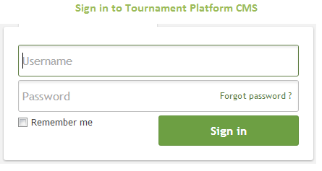

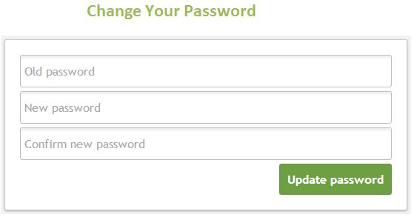

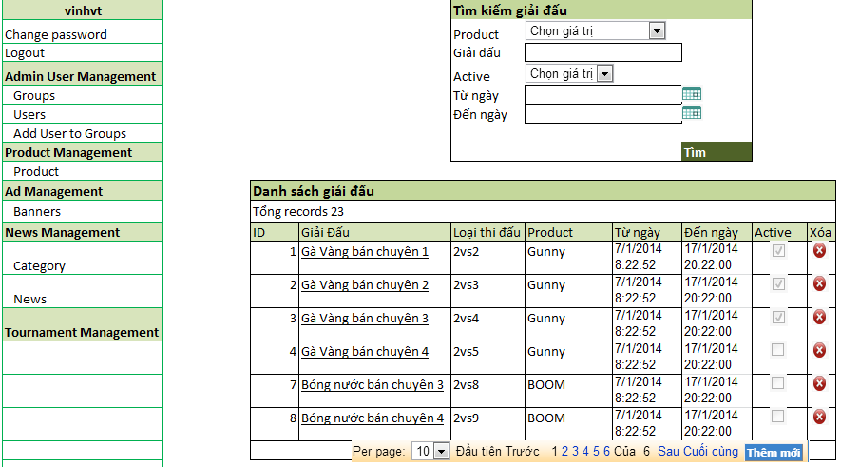

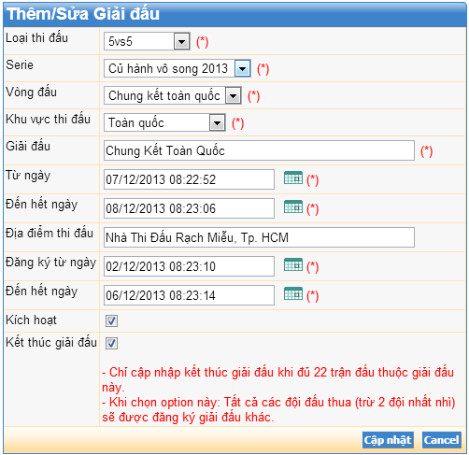

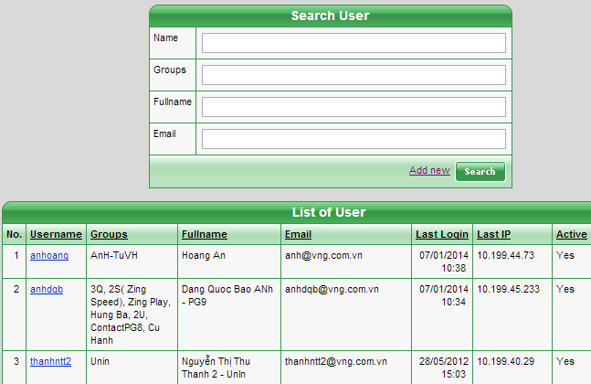

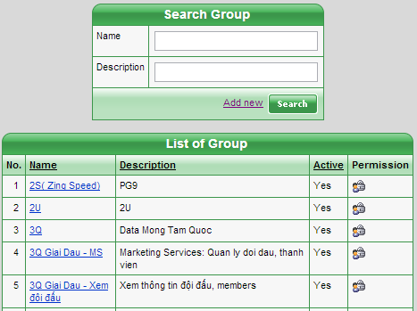

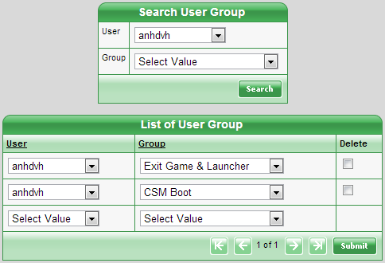

*( Phân quyền cho một User thuộc một Group nào đó)*

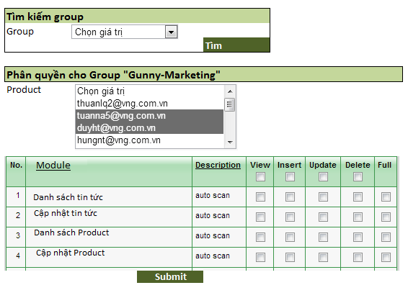

*(Phân quyền cho một Group)*

# Yêu cầu dành cho End User

## Site Map

### Landing page

### Homepage

### Serie

## Use Case

## Chi tiết tính năng

### Trang chủ

### Thông tin giới thiệu Serie

### Tin tức liên quan thuộc Serie

### Đăng ký tham gia

**DK_R1:** User cần **đăng nhập** trước khi thực hiện bước đăng ký thông tin tham gia thi đấu.

#### UI & UI Flow

*( Hình dk1)*

*( Hình dk2)*

*( Hình dk3)*

#### Show Operation Content

#### Action

User chọn chức năng đăng ký thi đấu

#### Pre-condition

User là người duyệt web bình thường, có thể đã đăng nhập hoặc chưa đăng nhập.

#### End State

User đăng ký thông tin đội đấu thành công.

#### Logic Step

|  |  |  |
| --- | --- | --- |
| **#** | **User** | **System** |
| 1 | User click vào nút “Đăng ký đội” |  |
| 2 |  | Hệ thống chuyển tới **#5** nếu User đã đăng nhập trước đó |
| 3 |  | Hệ thống hiển thị Form yêu cầu nhập User, pass nếu chưa đăng nhập |
| 4 | User điền thông tin đăng nhập và click nút đăng nhập |  |
| 5 |  | Hệ thống kiểm tra **DK_R2:**  nếu không nằm trong khoảng thời gian cho phép đăng ký thì hiển thị thông báo “*Chưa/Đã hết thời gian đăng ký. Hẹn bạn giải đấu tiếp theo.*” |
| 6 |  | Hệ thống hiển thị trang đăng ký thông tin Step1 |
| 7 | User điền thông tin đăng ký trong màn hình Step2 |  |
| 8 |  | Hệ thống tự load danh sách giải đấu thuộc khu vực đã chọn trước đó.  Hệ thống tự load danh sách loại thi đấu thuộc giải đấu đó để User chọn tiếp.  User chọn loại thi đấu nào thì hiển thị label tương ứng ” Nhóm của bạn có thể đăng ký tối thiểu X thành viên và tối đa Y thành viên”, tùy theo cấu hình sẵn của hệ thống. |
| 9 | User điền đầy đủ thông tin đăng ký, click nút “Thêm thành viên” |  |
| 10 |  | Hệ thống kiểm tra **DK_R1:**  nếu User chưa đăng nhập, trở về **#2** |
| 11 |  | Hệ thống kiểm tra **DK_R2:**  nếu không nằm trong khoảng thời gian cho phép đăng ký thì hiển thị thông báo “*Chưa/Đã hết thời gian đăng ký. Hẹn bạn giải đấu tiếp theo.*” |
| 12 |  | **DK_R4:** Hệ thống kiểm tra các thông tin bắt buộc nhập, nếu không nhập đủ, hiển thị thông báo yêu cầu nhập thông tin tương ứng. |
|  |  | **DK_R7:**  Hệ thống kiểm tra nếu tên đội đã tồn tại trước đó thì yêu cầu tạo tên khác. |
|  |  | **DK_R6:**  Hệ thống kiểm tra nếu từng account_name của các thành viên vi phạm rule thì hiển thị thông báo tương ứng, yêu cầu đăng ký account khác. |
| 13 |  | **DK_R8:**  Hệ thống kiểm tra nếu User nhập thông tin logo, avatar thì kiểm tra file hình không đúng định dạng hoặc dung lượng quá giới hạn cho phép thì hiển thị thông báo tương ứng. |
| 14 | User đã thực hiện xong và đến UI Step3, xem lại thông tin đăng ký. Click vào một thành viên nào đó để chỉnh sửa thông tin. |  |
| 15 |  | Hệ thống kiểm tra **DK_R1:**  nếu User chưa đăng nhập, trở về **#2** |
| 16 |  | Hệ thống kiểm tra **DK_R2:**  nếu không nằm trong khoảng thời gian cho phép đăng ký thì hiển thị thông báo “*Chưa/Đã hết thời gian đăng ký. Hẹn bạn giải đấu tiếp theo.*” |
| 17 |  | Hệ thống hiển thị màn hình cho phép chỉnh sửa thông tin thành viên và đội( giống như khi đăng ký lần đầu) |
| 18 | Trở về **#9** -> **#17** |  |
| 19 | User click “hoàn thành đăng ký”. |  |
| 20 |  | Hệ thống kiểm tra **DK_R1:**  nếu User chưa đăng nhập, trở về **#2** |
| 21 |  | Hệ thống kiểm tra **DK_R2:**  nếu không nằm trong khoảng thời gian cho phép đăng ký thì hiển thị thông báo “*Chưa/Đã hết thời gian đăng ký. Hẹn bạn giải đấu tiếp theo.*” |
| 22 |  | Hệ thống hiển thị thông báo “*Chúc mừng bạn hoàn thành đăng ký tham gia giải đấu. Vui lòng xem thông tin lịch thi đấu cập nhật thường xuyên trên website để sẵn sàng thi đấu bạn nhé. Chúc đội của bạn luôn giành chiến thắng! Lưu ý rằng: thông tin bạn đã đăng ký sẽ được Ban tổ chức xem xét và kiểm duyệt…*”   * **User đăng ký thông tin đội đấu thành công. Kết thúc đăng ký.** |

### Kết quả cá nhân

### Danh sách đội thi đấu

### Thông tin chi tiết đội đấu

### Danh sách thành viên của đội đấu

Thông tin thành viên: tên, avatar

### Thông tin thành viên

*Trang này chưa phát triển trong giai đoạn này*

### Lịch thi đấu của giải

### Kết quả thi đấu của một giải

### Thông tin chi tiết của từng trận đấu

Bao gồm thông tin chi tiết của hai đội đấu **tại thời điểm thi đấu**.

Các thông tin này đều do Admin nhập vào tool.

# Yêu cầu khác

## Quality

1. Wireframe phải được MAS team confirm
2. Chất lượng thiết kế phải được QC, PL và MAS team confirm
3. Check usability toàn bộ wireframe
4. Check usability toàn bộ thiết kế
5. Đảm bảo chất lượng thành phẩm thống nhất từ design -> HTML -> website
6. Performance mainsite đạt chuẩn DnD

## Performance

Đạt chuẩn như hiện tại của Mainsite.

Các trang đều sử dụng cache, ngoại trừ thông tin đăng nhập và đăng ký.

## System

Website nằm trên hệ thống server của Mainsite.

## UX

Check usability toàn bộ wireframe

Check usability toàn bộ thiết kế

# Yêu cầu đặc biệt cho việc test

Test tính năng và test UX.

Tính năng đảm bảo hoạt động đúng như yêu cầu, không bị block/critical bugs sau khi launch.

Thực hiện UI testing, đảm bảo không bị lỗi UX cơ bản.

# Risks/Issues

Tên nhân vật trong game font khác với UTF-8, nên việc convert tên nhân vật có thể không thực hiện triệt để được => tên nhân vật hiển thị bị lỗi font.

Tên nhân vật có thể thay đổi trong game, do đó thông tin tên nhân vật tại thời điểm đăng ký có thể khác với thời điểm thi đấu hay công bố kết quả. Sẽ giải quyết bằng việc update lại tên nhân vật định kỳ, nhưng ưu tiên thực hiện sau khi hoàn thành hết các task khác của dự án.

# Change Request